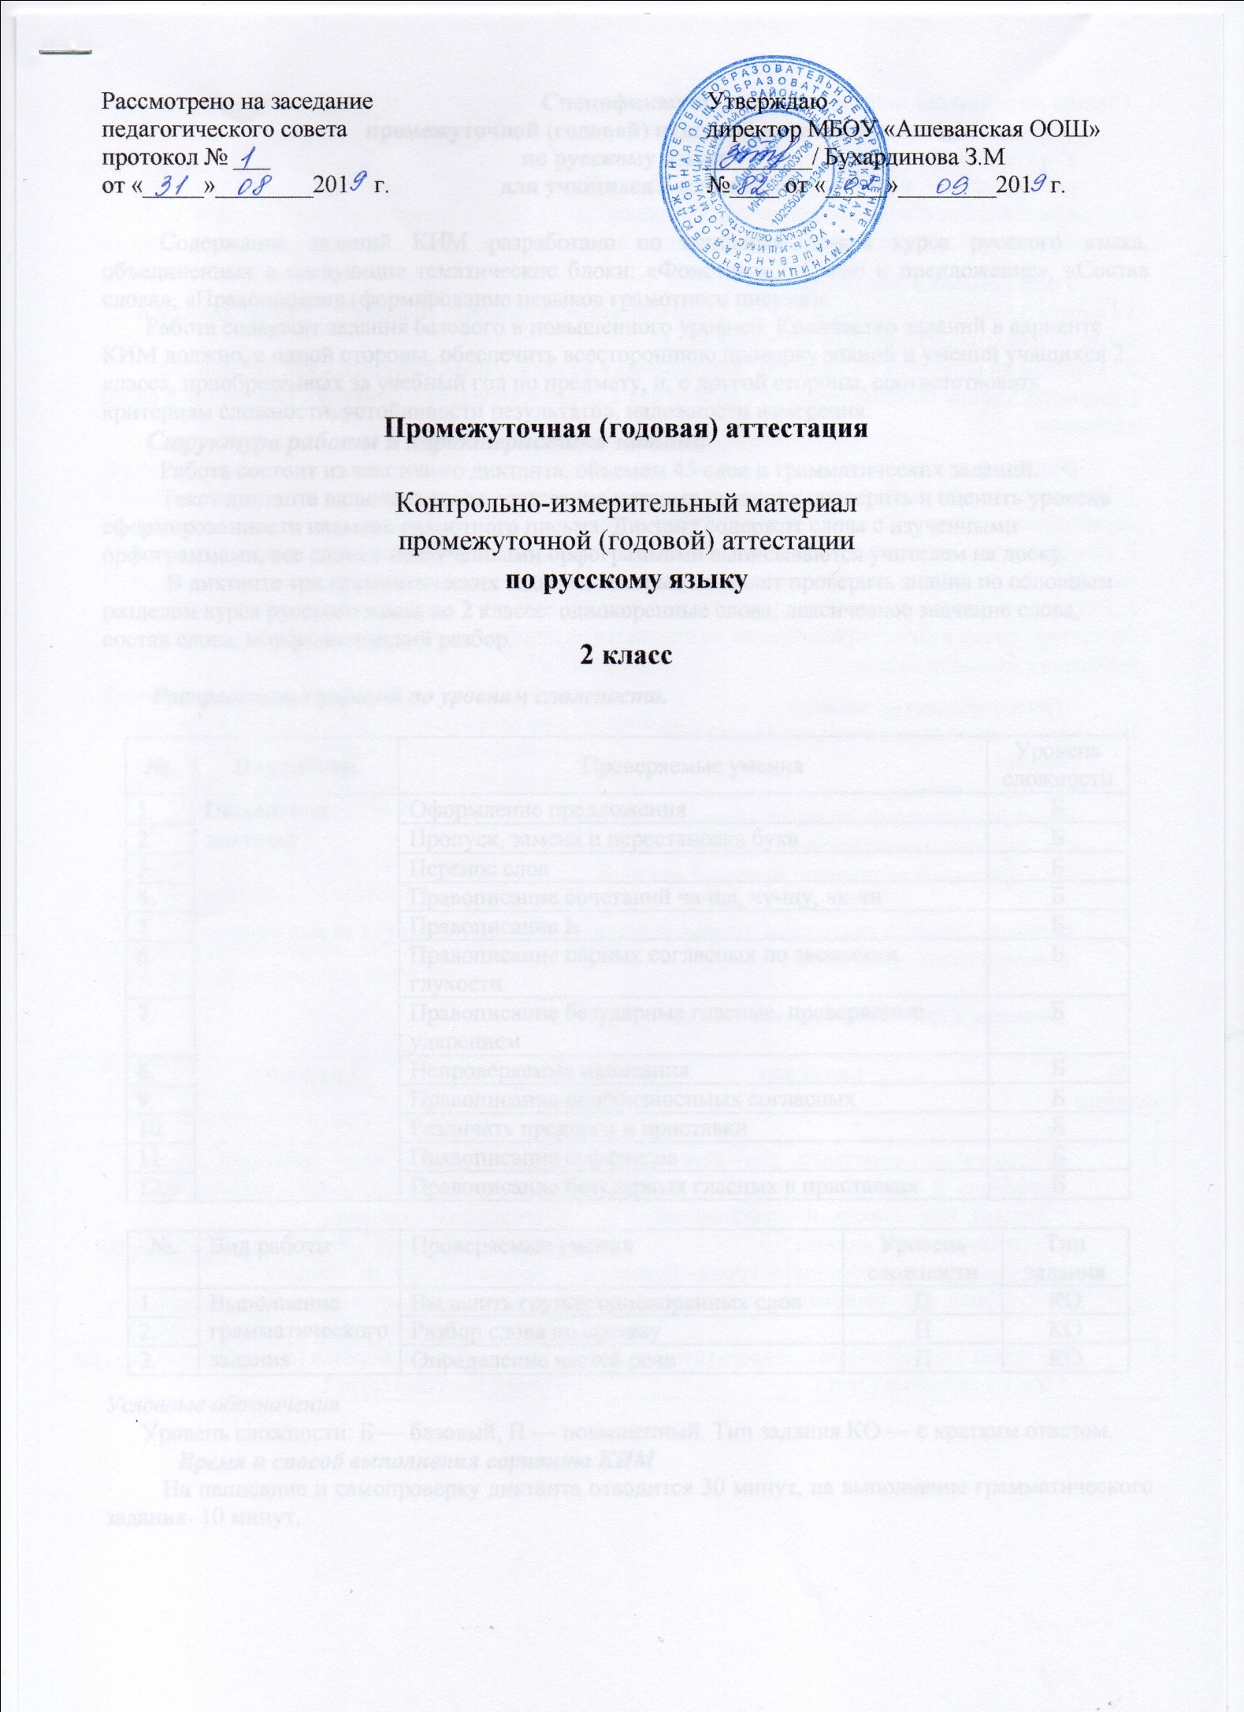

Спецификация
промежуточной (годовой) итоговой аттестации
по русскому языку
для учащихся 2 класса

Содержание заданий КИМ разработано по основным темам курса русского языка, объединенных в следующие тематические блоки: «Фонетика», «Слово и предложение», «Состав слова», «Правописание (формирование навыков грамотного письма)».
Работа содержит задания базового и повышенного уровней. Количество заданий в варианте КИМ должно, с одной стороны, обеспечить всестороннюю проверку знаний и умений учащихся 2 класса, приобретенных за учебный год по предмету, и, с другой стороны, соответствовать критериям сложности, устойчивости результатов, надежности измерения.
Структура работы и характеристика заданий
Работа состоит из текстового диктанта, объемом 45 слов и грамматических заданий.
Текст диктанта включает слова, написание которых позволит проверить и оценить уровень сформированности навыков грамотного письма. Диктант содержит слова с изученными орфограммами, все слова с неизученными орфограммами выписываются учителем на доску.
В диктанте три грамматических задания, которые позволят проверить знания по основным разделам курса русского языка во 2 классе: однокоренные слова, лексическое значение слова, состав слова, морфологический разбор.

Распределение заданий по уровням сложности.

№. | Вид работы | Проверяемые умения | Уровень сложности
1. | Письмо под диктовку | Оформление предложения | Б
2. |  | Пропуск, замена и перестановка букв | Б
3. |  | Перенос слов | Б
4. |  | Правописание сочетаний ча-ща, чу-щу, чк-чн | Б
5 |  | Правописание Ь | Б
6. |  | Правописание парных согласных по звонкости глухости | Б
7. |  | Правописание безударные гласные, проверяемые ударением | Б
8. |  | Непроверяемые написания | Б
9. |  | Правописание непроизносимых согласных | Б
10. |  | Различать предлоги и приставки | Б
11. |  | Правописание суффиксов | Б
12. |  | Правописание безударных гласных в приставках | Б

№. | Вид работы | Проверяемые умения | Уровень сложности | Тип задания
1. | Выполнение грамматического задания | Выделить группу однокоренных слов | П | КО
2. |  | Разбор слова по составу | П | КО
3. |  | Определение частей речи | П | КО

Условные обозначения
Уровень сложности: Б — базовый, П — повышенный. Тип задания КО — с кратким ответом.
Время и способ выполнения варианта КИМ
На написание и самопроверку диктанта отводится 30 минут, на выполнение грамматического задания- 10 минут.

Оценка выполнения заданий и тестовой работы
Оценки за диктант.
«5» - за работу, в которой нет ошибок.
«4» - за работу, в которой допущение 1-2 ошибки.
«3» - за работу, в которой допущено 3-5 ошибок.
«2» - за работу, в которой допущено более 5 ошибок.

Учет ошибок в диктанте:
1.Повторная ошибка в одном и том же слове считается за 1ошибку (например, ученик дважды в слове «песок» написал вместо «е» букву «и»).
2. Ошибки на одно и то же правило, допущенные в разных словах, считаются как две ошибки (например, ученик написал букву «т» вместо «д» в слове «лошадка» и букву «с» вместо «з» в слове «повозка».

Ошибкой считается:
1. Нарушение орфографических правил при написании слов, включая ошибки на пропуск, перестановку, замену и вставку лишних букв в словах;
2. Неправильное написание слов, не регулируемых правилами, круг которых очерчен программой каждого класса (слова с непроверяемыми написаниями);
3. Отсутствие знаков препинания, изученных в данный момент в соответствии с программой; отсутствие точки в конце предложения не считается за ошибку, если следующее предложение написано с большой буквы.

Грамматическое задание
В грамматическое задание входит 3вида работ.
Оценки:
«5» - без ошибок.
«4» - правильно выполнено не менее 3/4 заданий.
«3» - правильно выполнено не менее 1/2 заданий.
«2» - правильно выполнено менее 1/2 заданий.

За работу ставится две оценки, первая за написание диктанта, вторая за выполнение грамматического задания.

Ответы к грамматическому заданию

№ задания | 1 вариант | 2 вариант
1 | в | б
2 | Подарки: по - приставка, дар - корень, к - суффикс, и - окончание, подарк -основа  Зимний: зим - корень, н - суффикс, ий - окончание, зимн -основа  Загородный: за - приставка, город - корень, н - суффикс, ый - окончание, загородн - основа | Придорожный: при – приставка, дорож – корень, н – суффикс, ый – окончание, придорожн – основа  Грустный: груст – корень, н – суффикс, ый – окончание, грустн – основа  Побелка: по – приставка, бел – корень, к – суффикс, а – окончание, побелк - основа
3 | У (пред.) лесного (прил.) оврага (сущ.) растут (глаг.) ландыши (сущ.). | Зелёная (прил.)берёзка (сущ.) стояла (глаг.)на (пред.) опушке (сущ.).

Диктант

Встреча весны
Вот и весна пришла в город. Стало тепло на дворе. Зажурчали ручьи. Из-под земли вылезла зелёная травка. Молодые липки на улицах покрылись мягкими маленькими листочками. Как радостно смотреть на них!
Скоро мы поедем на дачу. Вскопаем грядку для вкусной репки и сладкой морковки. (45 слов)
Слова для справок: из-под, поедем, пришла, вскопаем.

Грамматическое задание:
На выполнение грамматического задания отводится 10 минут.
Ответы к заданиям записываются после диктанта, отступив 1 строчку вниз.
Внимательно читайте задания.
Баллы, полученные Вами за выполненные задания, суммируются.
Постарайтесь выполнить как можно больше заданий и набрать наибольшее количество баллов.
Желаем успеха!

Вариант 1
1.Выпиши ту группу слов, где все слова однокоренные.
а) загорелый, гореть, горка, горелый
б) рисовать, рисунок, рис, нарисованный
в) глаз, глазик, глазной, глазоньки.

2.Запиши слова, разбери их по составу:
подарки, зимний, загородный

3. Спиши предложение, сверху подпиши части речи.
У лесного оврага цветут ландыши.

Вариант 2.
1. Выпиши ту группу слов, где все слова однокоренные.
а) море, морс, морской, моряк
б) нога, ножной, ножка, ноженьки
в) дерево, дуб, деревянный

2. Запиши слова, разбери их по составу:
придорожный, грустный, побелка

3. Спиши предложение, сверху подпиши части речи
Зелёная берёзка стояла на опушке.

